**Конспект группового занятия в старшей группе на тему «Формирование умения согласовывать имена существительные с числительными»**

**Лексическая тема**: Насекомые

**Задачи:**

1. Формировать умение согласовывать имена существительные с числительными;
2. Развивать умение образовывать притяжательные прилагательные;
3. Развивать умение образовывать существительные в форме родительного падежа;
4. Воспитывать умение сотрудничать друг с другом;

**Оборудование:** Демонстрационный материал (картинки с изображением насекомых в среде их обитания, картинки по теме пересказа:) Раздаточный материал (картинки с изображением насекомых); доска, мяч и пр.

**Ход занятия**

1. **Организационный момент**

Логопед: Здравствуйте, ребята! Давайте подарим друг другу хорошее настроение и улыбнёмся. Посмотрите, сколько у нас сегодня гостей. Подарите и им хорошее настроение.

- Отлично! Сейчас сядет тот, у кого два бантика *(например).* Теперь тот, у кого синие шорты *(и так далее с остальными детьми)*

- Помним, что мы на занятии не выкрикиваем, в поднимаем ручки, стараемся говорить красиво, друг друга не перебиваем, сидим красиво и ровненько

1. **Основная часть**

**1. Артикуляционная гимнастика**

- Молодцы, мы сегодня много узнаем, будем много разговаривать, поэтому давайте немного подготовимся и поиграем с нашим ротиком *(детям раздаются индивидуальные зеркала)* Повторяйте за мной.

- окошко - лягушка-хоботок

- качели - часики

- надуваем-втягиваем щеки и пр.

**2. Дыхательная гимнастика**

- дальше делаем вдох носиком, выдох ртом и сдуваем наших бабочек с ладошек

*(детям раздаются бумажные бабочки для дыхательной гимнастики)*

**3. Отгадывание загадок**

- Сегодня мы с вами отправимся на волшебную поляну. Давайте с вами закроем глазки, представим тёплую, солнечную погоду, летают птички, на поляне растёт много-много красивых цветов, а кто здесь живёт, узнаем отгадав загадки. Открывайте глазки и слушайте.

*Логопед читает загадки, если дети отгадали, то находят в кабинете соответствующую карточку и называют отгадку.*

Домовитая хозяйка

Полетела над лужайкой,

похлопочет над цветком –

Он поделится медком.

*(Пчела)*

Мы – лесные жители,

Мудрые строители.

Из иголок всей артелью

строим дом себе под елью.

*(Муравьи)*

Красненькие крылышки, черные горошки.

Кто это гуляет по моей ладошке?

*(Божья коровка)*

Шевелились у цветка

Все четыре лепестка.

Я сорвать его хотел -

Он вспорхнул и улетел.

*(Бабочка)*

Летит, пищит,

Ножки длинные тащит,

Случай не упустит:

Сядет и укусит.

*(Комар)*

Хоть имеет много ножек,

Все равно бежать не может.

Вдоль по листику ползет,

Бедный листик весь сгрызет.

*(Гусеница)*

**4. Введение в тему занятия + актуализация знаний**

Логопед: Ребята, вы отгадали много загадок,

Логопед: Да, ребята, вы правы! А каких насекомых вы еще знаете? Вспомните и назовите. Я вам немного помогу *(показать картинки жука, мухи, богомола, шмеля, стрекозы, таракана и др.)*.

Логопед: Да, насекомых на земле очень много. А кто мне скажет, в какое время года появляются насекомые?

Дети: Насекомые появляются весной и летом, когда теплеет. Давайте вспомним весенние месяца.

Логопед: Они живут повсюду, за исключением морских глубин. Некоторые насекомые приносят пользу, другие вред. Какие насекомые приносят пользу? В чём состоит эта польза? *(показать картинки)*

Дети: Пчела собирает мёд, бабочка опыляет цветы, божья коровка и муравей уничтожают вредных насекомых. Муравьи, комары, мухи, бабочки служат для животных и птиц кормом.

Логопед: Какие насекомые приносят вред? В чём этот вред заключается?

Дети: Жалят, заражают опасными болезнями, уничтожают полезные растения, в полях, лесах, садах, огородах). Гусеницы, колорадские жуки, саранча уничтожают посевы. Комары, слепни, блохи кусают животных и птиц.

Логопед: Где живут насекомые?

Дети: Пчёлы в ульях *(деревянный домик, который строит для них человек)*. Муравьи в муравейнике *(самостоятельно строят дом)*. Осы в осиных гнёздах *(гнездо похоже на шар)*. Шмели живут в земле, в норках.

**5. Развитие логического мышления. Игра «Найди лишнего»**

- А теперь ребята я буду колдовать в нашей волшебной стране и превращу вас в разных насекомых. Но один из вас окажется лишним – не насекомым. Вставайте. Лишний приседает и прячется от наших насекомых.

*(Логопед подходит к каждому ребёнку и «превращает» их в насекомых. Один ребёнок оказывается диким/домашним животным, птицей или др. Этот ребёнок должен присесть. Так несколько раз)*

**6. Согласование существительных с числительным**

- Обратите внимание, пока мы с вами занимались, как много налетело насекомых к нам на занятие *(раздаются карточки).* Давайте посчитаем, сколько же. Саша, посчитай, сколько к нам прилетело комаров

- один комар, два комара, три комара, четыре комара, пять комаров

- Отлично. Пишем нужную цифру под этим насекомым. Следующий.

*(Далее задание проводится по тому же принципу, но меняются дети и насекомые (пчела, оса, жук, бабочки и т.д.)*

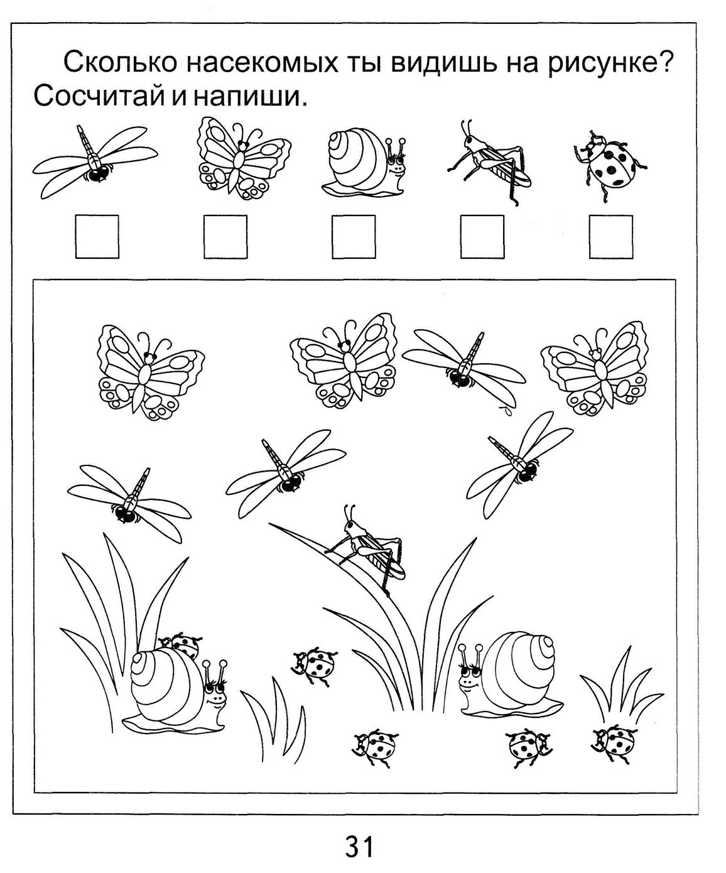

**7. Д/игра «Кого не стало?» (закрепление умения образовывать существительные в Р.п.)**

- А сейчас насекомые хотят поиграть с вами в прятки. Посмотрите внимательно на доску и запомните, кто из насекомых здесь есть. Сейчас я буду убирать какого-нибудь насекомого, а вы должны будет сказать, кого не стало. *(не стало муравья – не стало муравьёв)*

**8. Физкультминутка «Кузнечики»**

- Сейчас мы с вами превратимся в кузнечиков, вставайте.

Поднимайте плечики,  
Прыгайте кузнечики.  
Прыг-скок, прыг-скок.  
Стоп! Сели.  
Травушку покушали.  
Тишину послушали.  
Выше, выше,  высоко  
Прыгай на носках легко!

**9. Образование притяжательных прилагательных. Игра «Разрезные картинки»**

- Хм, ребята, я совсем запуталась, где чьи лапки, головы и укусы. Помогите мне разобраться. Кому бросаю мяч, тот отвечает

*(На столе перевёрнутые карточки с изображением разных насекомых. Дети по очереди вытягивает любую картинку и составляет словосочетание)*

У муравья муравьиные лапки, муравьиная голова, муравьиный укус.

У пчелы? *(пчелиные лапки, пчелиная голова, пчелиный укус)*

У таракана? *(тараканьи лапки, тараканья голова, тараканий укус)*

У комара? *(комариные лапки, комариная голова, комариный укус)*

У стрекозы? *(стрекозьи лапки, стрекозья голова, стрекозий укус)*

У шмеля? *(шмелиные лапки, шмелиная голова, шмелиный укус)*

**10. Пересказ текста по мнемотаблице на материале рассказа «Как бабочки от врагов прячутся»**

- Послушайте ребята небольшой текст. Следите за картинкой.

Была весна. Ярко светило солнышко. На лугу росли цветы. Над ними летали четыре бабочки: красная бабочка, белая бабочка, жёлтая бабочка и зелёная бабочка. Вдруг прилетела большая чёрная птица. Увидела она бабочек и захотела их съесть. Испугались бабочки и сели на цветы. Белая бабочка села на ромашку. Красная бабочка – на мак. Жёлтая – на одуванчик, а зелёная спряталась в траве. Летала птица, летала, но не увидела бабочек и улетела.

- Теперь ответьте на вопросы.

1. Как называется рассказ?
2. Какое было время года?
3. Как светило солнышко?
4. Где росли цветы?
5. Над чем летали бабочки?
6. Какого цвета были бабочки?
7. Какая птица прилетела?
8. Кого увидела птица и что захотела сделать?
9. Что сделали бабочки?
10. На какой цветок села каждая из бабочек?
11. Чем всё закончилось?
12. Какими оказались бабочки? *(умными, смышлёными, сообразительными)*

*-* Теперь каждый из вас постарается самостоятельно пересказать этот текст. Для вас будут висеть маленькие подсказки. Обращайте на них внимание

**11. Развитие зрительного восприятия + графомоторика**

- Наши бабочки благодарят вас и каждая хочет остаться с вами. Давайте сделаем их очень красивыми, а для этого подготовим наши пальчики. Положите карандашики на столики и прокатим их туда-сюда *(несколько раз каждой рукой*). Под каждой цифрой спрятался необходимый цвет. 1- красный, 2 – зелёный, 3 – синий, 4 – желтый. Давайте же посмотрим, какими они у нас получатся.

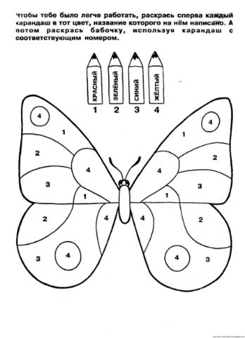

1. **Заключительная часть**

- Вот и подошло к концу наше занятие. И, к сожалению, нам пора заканчивать наше путешествие по этой волшебной сказочной стране и возвращаться в детский сад. Закрывайте глазки, вспомните свой садик, ваш стульчик, кроватку. Открывайте глазки.

Скажите, о ком мы сегодня с вами сегодня говорили?

Что нового вы узнали о насекомых?

Что вам понравилось больше всего?

Что было для вас трудным? *(дети отвечают на вопросы).*

- Молодцы, и в качестве подарка от наших насекомых вы получаете наклейки! До свидания!

